PONEDELJEK, 20. april 2020

Dragi 7. a,

spodaj vam posredujem rešitve poglavja stalnih besednih zvez. Poglavje je simpatično in upam, da ste zabavali ob reševanju.

Danes bomo pa naredili še predloge. **Predlog** je nepregibna beseda, ki izraža odnose med besedami stavka. Predlogi poimenujejo naslednja razmerja:

* prostorsko (npr. ***v*** loncu, ***iz*** stanovanja, ***pod*** stolom)
* časovno (npr. ***v*** petek, ***med*** obiskom, ***pred*** valeto)
* načinovno (***z*** avtom)
* vzročno (***zaradi*** poledice)

V zvezek napišite naslov 'Predlog'. Danes pa je vaša naloga reševanje celotnega poglavja, torej od naloge 1 na strani 59 do naloge 15 na str. 65. Ne se ustrašit, strani je veliko, vendar so besede res kratke, tako da boste hitro naredili. Samo snov pa ste spoznali že v 6. razredu. Rdeč okvirček iz naloge 3 prepišite v zvezek. Rešitvi sta 'časovno' in 'prostorsko'.

Lepo vas pozdravljam,

učiteljica Urša

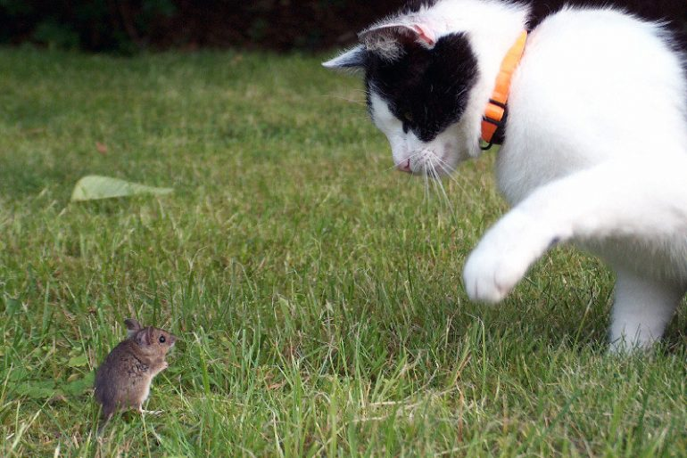

Kadar mačke ni doma, miši plešejo. :)

